Велопробег «СТОП - СПИД»
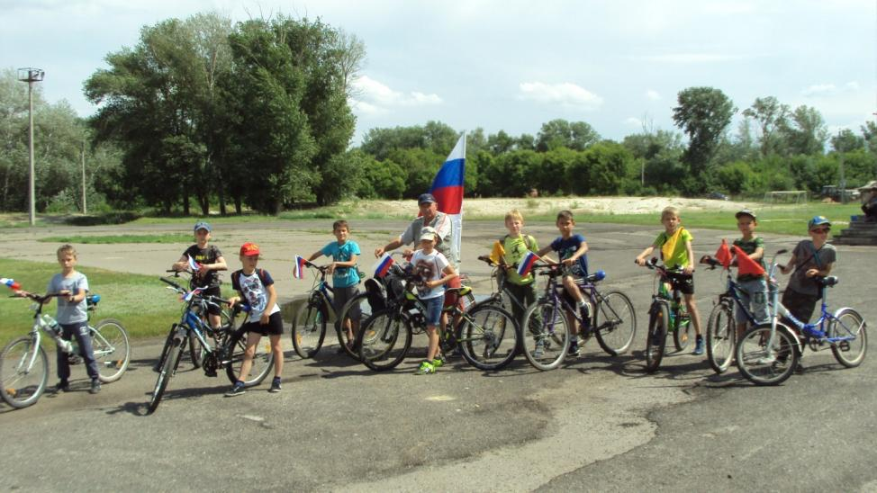
15 июня проходил велопробег «СТОП – СПИД». 12 участников, подготовили велосипеды, украсили их флагами и лентами и организовано двинулись от стадиона «Дон» в сторону хутора дальний Желтухин. Заехав на детскую площадку х. Желтухин ребятам рассказали о важности здорового образа жизни, о вреде наркотиков и алкоголя. Ребята в свою очередь продемонстрировали умение игры в дарц, бадминтон, жонглирование мяча, отжимание от земли и стрельба с пневматического ружья. Победители соревнования были награждены призами. Все проходило в веселой, дружеской обстановке. После завершения мероприятия все также организовано вернулись на стадион «Дон», где ребята сыграли товарищеский матч.
